***Сирохина Юлия Игоревна, воспитатель МБДОУ д/с № 39, г.Белгород***

**Конспект**

**педагогического мероприятия с детьми 6-7 лет**

**(образовательная область «Познавательное развитие»)**

**Квест-игра с родителями и дошкольниками**

**Тема «Мы верны казачеству»**

**Цель мероприятия:**

-Знакомить детей и родителей с жизнью, и бытом казаков.

-Приобщение дошкольников и родителей к культуре казаков.

**Задачи:**

*Образовательные:*

 -Приобщать детей и родителей к культуре и быту казачества;  
-Расширение кругозора в области казачьих традиций, истории.

*Развивающие:*

-Развивать самостоятельность и инициативу;

- Развивать и обогащать словарный запас казачьими словами.

*Воспитательные:*

-Воспитывать дружеские отношения, коллективизм, доброжелательность;

-Объединить детей, создать позитивное отношение и радость в соревновательной игре;

**Форма деятельности:** Фронтальная.

**Используемые методы и приёмы:**

Дидактические, практические, проблемно-поисковые.

**Оборудование:**

- название станций, грамоты, карта передвижений,

- картины (разрезанные на фрагменты), столы для команд,

- картинки с изображением оружий,

- конь, шашка, полоса препятствий,

- фотовыставка казачьих костюмов, стикеры,

- стол, пословицы,

- стол, кроссворд,

- лукошко со словами,

- фишки, спичечные коробки,

- 2 корзинки, мячи

**Предварительная работа:**

Беседы с детьми; просмотр иллюстраций с изображением казаков, казачек*;*рассказ воспитателя о том, как жили, чему учили в семьях детей; ознакомление с пословицами ипоговорками и их заучивание.

**Продолжительность педагогического мероприятия:** 30 минут

**Ход педагогического мероприятия**

*На спортивной площадке располагаются 3 команды (в каждой команде: взрослый и 3-е детей).*

**Казачка- ведущая:** Мы собрались здесь, чтобы посоревноваться в силе и ловкости, скорости и выносливости. Конечно же, мы не будем ставить рекорды, определять чемпиона и выбирать самых сильных и самых ловких. Я призываю команды к честной спортивной борьбе и желаю успеха всем!

Команды, представьтесь!

*(Представление команд)*

**Казачка- ведущая:** Ваша задачасобрать картины**,**фрагменты этих картин будут получены вами после выполнения задания на станциях.

Регламент игры составит 30 минут. По истечению этого времени вы услышите звуковой сигнал (*звучит звук*) и все должны вернуться на эту площадку.

Каждая команда получила маршрут передвижения и основу для картины.

Желаю удачи! На старт, внимание, марш!

**Станции:**

**1 станция «Загадушка»** - Казачка**-** ведущая загадывает загадки.

1. Погоны жёлтые, шашки острые,

Пики длинные, кони борзые,

Полем едут с песнями

Царю чести, а себе славы. ***Казаки***

2.Какая обувь в огне изготавливается и с ног не снимается. ***Подкова***

3.На чужой спине едет, на своей груз везёт. ***Седло***  
4. Шесть ног, две головы, один хвост. ***Всадник на коне***

5. Крепка, звонка да отточена. Кого поцелует, тот и с ног долой. ***Шашка***

6.Мал мужичок – костяная ручка. ***Нож.***

7.Нос имеет, а глаз нет; едет, едет, а следа нет***. Лодка***

8.Лохматый казак, посередке кушак, по двору ходит, порядок наводит. ***Метла***

9.Летала пташка промеж рта и чашки. ***Ложка***

10.В небе родился, в земле схоронился. ***Дождь***

11.Кривой двух братцев понес к Дону купаться. Пока братцы купаются, кривой без дела валяется***. Ведра и коромысло***

**Казачка- ведущая:** Молодцы, казачата! Вот вам за это фрагмент картины, которую вы будете собирать.

**2 станция «Оружейная»**

**Казачка- ведущая:** На этой станции вам необходимо отобрать только оружие казака из предложенного набора.

Задание: из предложенного материала выберите только оружие казака.

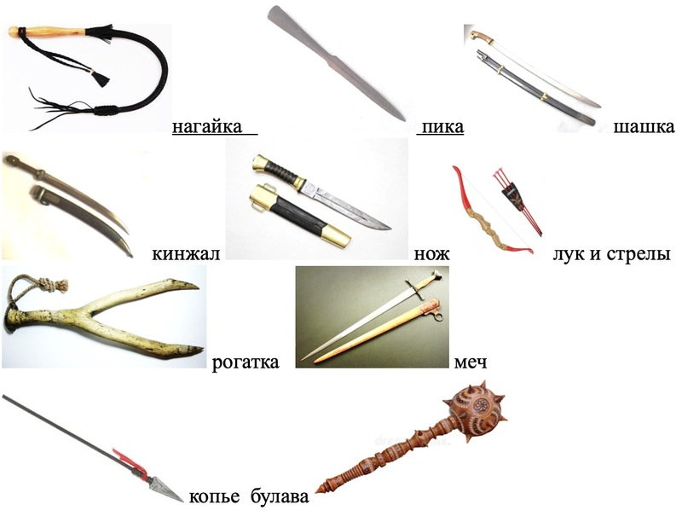

3 **станция "Казачья джигитовка с препятствиями"**

**Казачка- ведущая:** Ваша задача взять шашку, оседлать коня и проскакать между препятствиями орудуя шашкой (или сбить нагайкой предметы с фишек)

*После выполнения задания - получают фрагмент картины.*

4 **станция «Казачий костюм»**

**Казачка- ведущая:** Для вас подготовлена фотовыставка казачьей одежды. Ваша задача - найти изображения одежды казаков, как мужчин, так и женщин. На то фото, где, как вы думаете, изображена казачья одежда - клеите стикер.

*После выполнения задания - получают фрагмент картины.*

**5 станция: «Закончи пословицу»**

**Казачка- ведущая:** Я вам зачитываю начало пословицы, а вам нужно ее продолжить. Слушайте внимательно!

- Терпи казак, • атаманом будешь;

- Где наше казачье • не пропадало;

- Была бы булава, • будет и голова;

- При войсковой булаве, • да при своей голове;

- Секи меня сабля турецкая, • не бей боярская плеть;

 -Казачьи песни слушать - • мед ложкой кушать;

- Без дела жить • только небо коптить;

- Хочешь есть калачи • не сиди на печи

*После выполнения задания - получают фрагмент картины.*

**6 станция: «Историческая»**

**Казачка- ведущая:**  Ответь на вопросы:  
1. Что означает слово казак? («Казак» означает «вольный », «храбрый, свободолюбивый человек», «удалой воин».)

2. Как назывались поселения казаков? (хутор)

3. Как называлась изба казака? (курень, хата)

Объясните значение терминов.  
**Казачий круг**- общее собрание казаков, которое состоялось на майдане.  
**Атаман**- главный в казачестве  
**Есаул**- помощник атамана. (Атамана и есаулов избирали на казачьем круге на 1 -2 года.)

*После выполнения задания - получают фрагмент картины.*

7 **станция «Балачка»**

**Казачка- ведущая:**  **(**достает из лукошка слова казачьи) Объясните их значение.

Баз – двор или огороженный загон для скота.

Байбак – степной зверек, сурок

Ведьмедь – медведь

Гутарить – говорить, беседовать, разговаривать

Кочет – петух

Ноня – сегодня

Пестаться – нянчиться

Сабля – рубящее или рубяще-колющее холодное оружие

Шашка – холодное оружие, символ всех прав у казака.

Повечерять – поужинать

Курень – дом

Чурбак - полено дров

Хутор – казачье поселение

*После выполнения задания - получают фрагмент картины.*

**8 станция «Перенеси погон»**

**Казачка- ведущая:** Предлагаю примерить погоны. Вам нужно положить погоны (спичечные коробки) на плечи и перенести их до ориентира, при этом не уронить, вернувшись в команду, передать следующему. Если же погон упадет с плеч, его нужно донести до ориентира в руках, но при этом будет начисляться штрафное время: 10 секунд за каждое падение.

*После выполнения задания - получают фрагмент картины.*

**9 станция «Меткие казаки»**

Команда строится в колонну по одному, на расстоянии от команды стоит атаман с шашкой. Каждый участник бросает кольцо, а атаман пытается поймать шашкой. Задача: забросить большое количество колец.

*После выполнения задания - получают фрагмент картины.*

Команды собираются на спортивной площадке. Проводиться игра «Это я, это я, это все мои друзья!»

**Казачка- ведущая:**   
1.Казаками кто гордится,

Стать похожими стремится?

**Дети хором**: это я, это я, это все мои друзья!

**Казачка- ведущая:**

2.Кто со спортом дружит смело,

На все руки кто умелый?

**Дети хором**: это я, это я, это все мои друзья!

**Казачка- ведущая:**

3.Кто усталости не знает,

Все заданья выполняет?

**Дети хором**: это я, это я, это все мои друзья!

**Казачка- ведущая:**

4.Кто у нас играть не хочет

И под нос всегда бормочет?

*Молчат.*

**Казачка- ведущая:**

5.На Дону кто живёт,

Песни здорово поёт?

**Дети хором**: это я, это я, это все мои друзья!

**Казачка- ведущая:**

6.Кто ленится и зевает,

Ничего не выполняет?

*Молчат.*

**Казачка- ведущая:**

7.Родом кто своим гордится,

Казаками стать стремится?

**Дети хором**: это я, это я, это все мои друзья!

**Казачка- ведущая:**

8.Кто не может веселиться,

Бегать, прыгать и скакать,

И с друзьями в мяч играть?

*Молчат.*

**Казачка- ведущая:**

9.Кто у нас в гостях сейчас

Отдыхает просто класс!

**Дети хором**: это я, это я, это все мои друзья!

**Казачка- ведущая:** Наши соревнования подошли к концу, на последней станции команды должны из полученных фрагментов собрать целую картинку.

*Команды собирают картинки.*

**Казачка- ведущая:** Поздравляю всех участников игры.

Казак – свободный человек, ответственный гражданин, умелый хозяйственник, бесстрашный воин.

Желаю вам, казачатам следовать этим правилам качества.

*Казачка- ведущая поздравляет участников игры и вручает похвальные грамоты.*